臺南市110學年度第2學期東光國小附設幼兒園 重要議題暨母語成果報告
活動議題: 安全教育
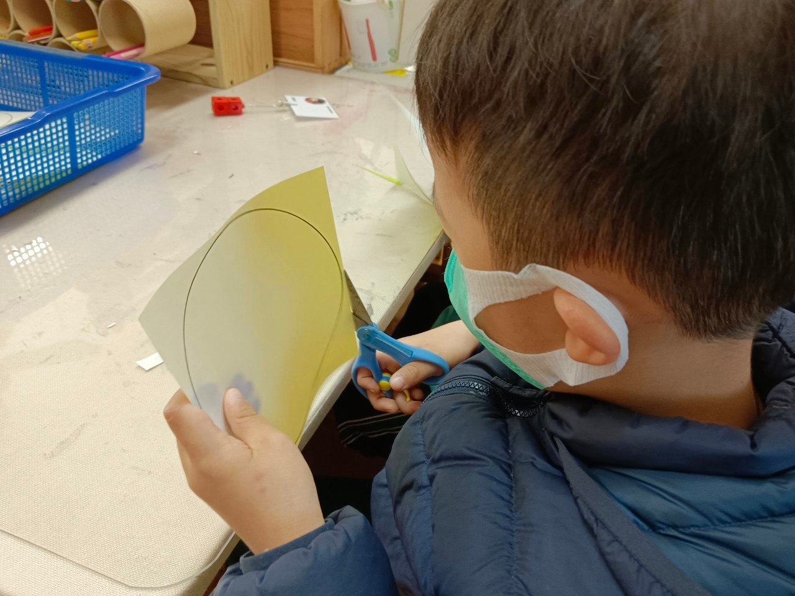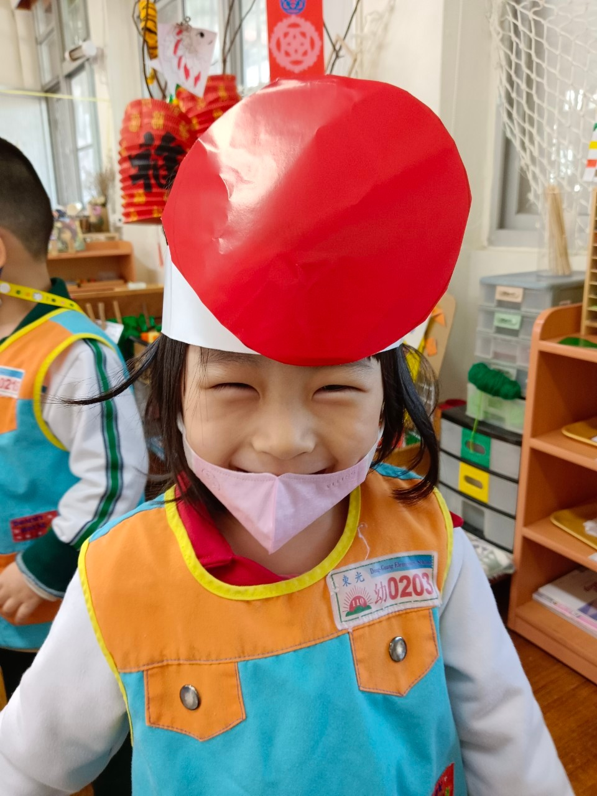 | 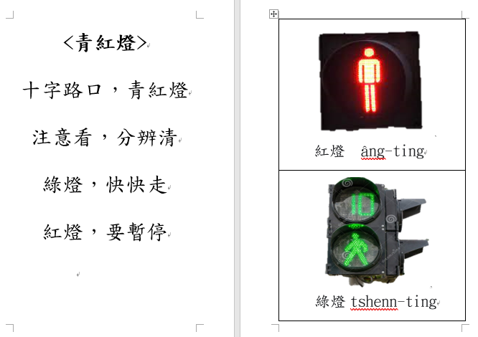
製作表演前的道具-青紅燈 | 教導幼兒唱青紅燈(台語歌謠)
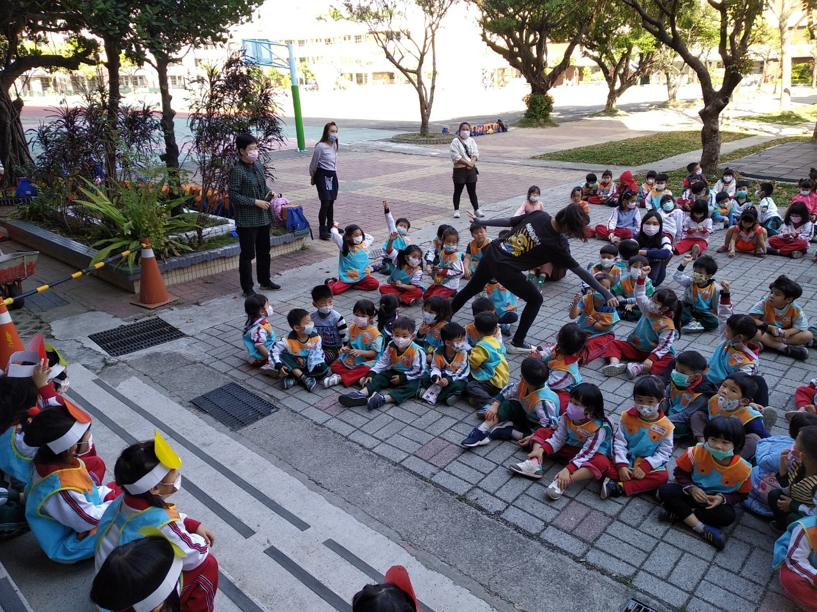 | 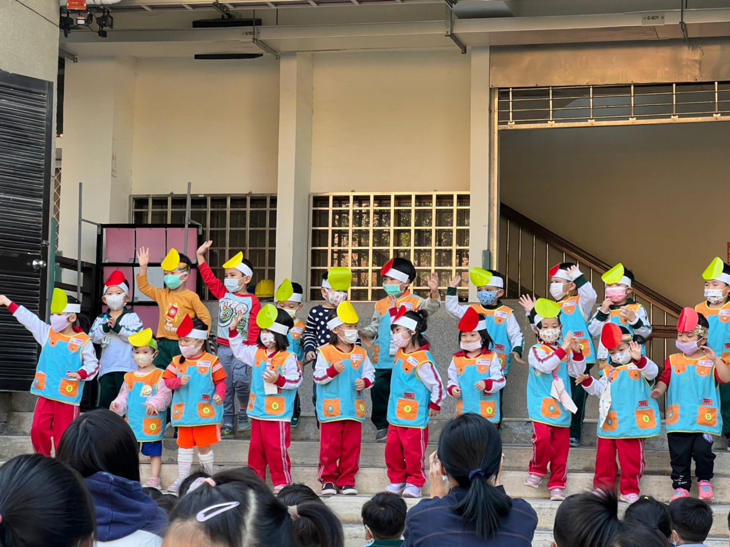
向全園用母語提問過馬路的安全知識有哪些 | 集會活動-帶領大家跳青紅燈(台語歌謠)
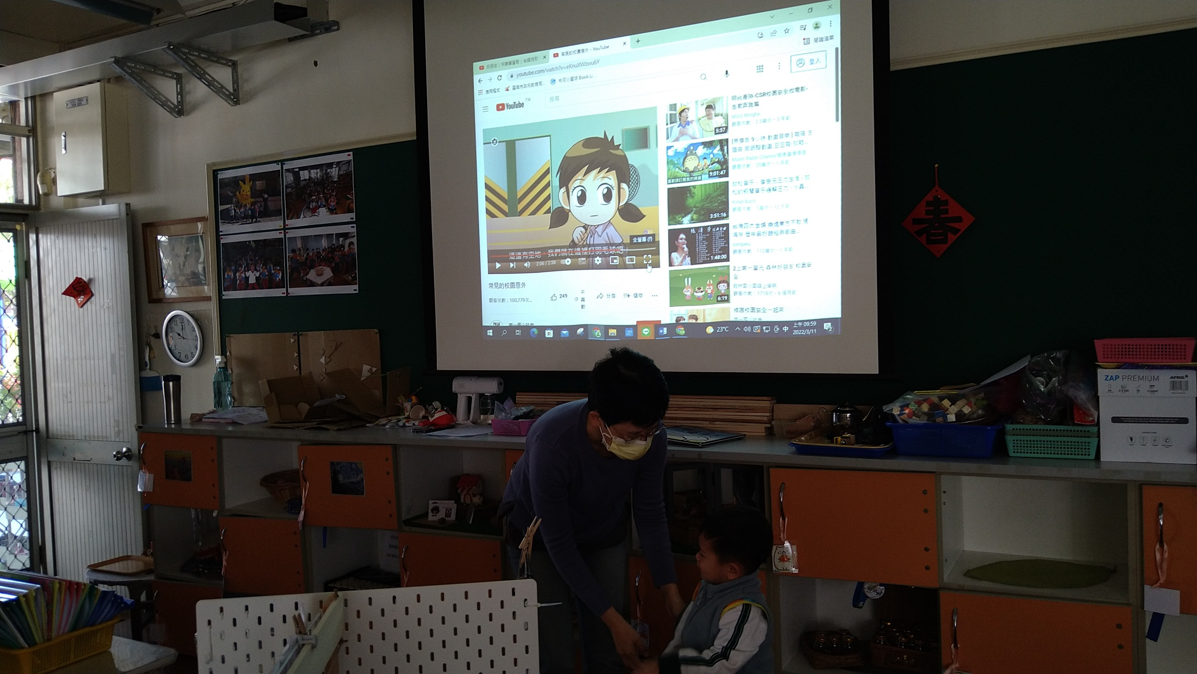 | 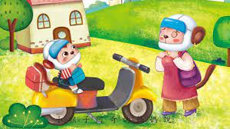
利用母語影片宣導經過平交道時的注意事項 | 利用母語講繪本<阿奇上學去>  宣導乘坐交通工具時的注意事項

